9. Органические полупроводники, молекулярные системы

Многослойные структуры с изотипным молекулярным гетеропереходом
В. В. Травкин¹, Г. Л. Пахомов¹, В. И. Шашкин¹, П. А. Стужин²
¹Институт физики микроструктур РАН, ГСП-105, Ниж. Новгород, 603950, Россия.
²ФГБОУ ВПО "ИГХТУ", пр. Шереметьевский, 7, Иваново, 153000, Россия.
тел: (831)417-94-73, факс: (831)417-94-64, эл. почта: pakhomov@ipmras.ru
Гетеропереходы образованные полимерными или низкомолекулярными полупроводниками интенсивно исследуются в последнее время, что связано с прогрессом органической электроники в целом [1] и фотовольтаических преобразователей (OPVC) в частности [2]. Известно, что OPVC содержащие p-/n-переходы на основе донорных и акцепторных молекул, при соответствующей оптимизации других функциональных слоёв гетероструктуры, могут генерировать э.д.с. холостого хода при освещении (U_{OC}) до 1 V. Свойства же изотипных молекулярных гетеропереходов практически не изучены, хотя имеются данные об их успешной реализации [1,2].
В данной работе получены тонкоплёночные гетероструктуры содержащие P*-/p-переход NcVO/SubPc (NcVO - нафталоцианин ванадила, SubPc -субфталоцианин хлорида бора) на подложках glass/ITO с верхним Al электродом. Изучалась зависимость вольтамперных характеристик (ВАХ) структур в темноте и при освещении от толщины d слоя NcVO (0 ≤ d ≤ 120 nm). Для d = 0 nm темновые токи на прямой ветке ВАХ были всего в 5 раз выше чем на обратной, а U_{OC} = 0.61 V (Рис. 1), что типично для однослойных сэндвичей с барьером Шоттки SubPc/Al. Внедрение ультратонкого слоя NcVO (d ≤ 5 nm) между ITO и SubPc приводит к росту коэффициента выпрямления в 40 раз, а U_{OC} падает до 0.3 V – Рис. 1. Увеличение до 60 nm никак не влияет на профиль ВАХ, но по достижении d = 70 nm U_{OC} скачкообразно растёт до 1.13 V (Рис. 1), при этом соотношение темновых токов при прямом и обратном смещении изменяется от 2×10² до 2×10⁻³, то есть происходит инверсия выпрямления. Дальнейшее увеличение d приводит к постепенной деградации диодных и фотовольтаических характеристик структур.
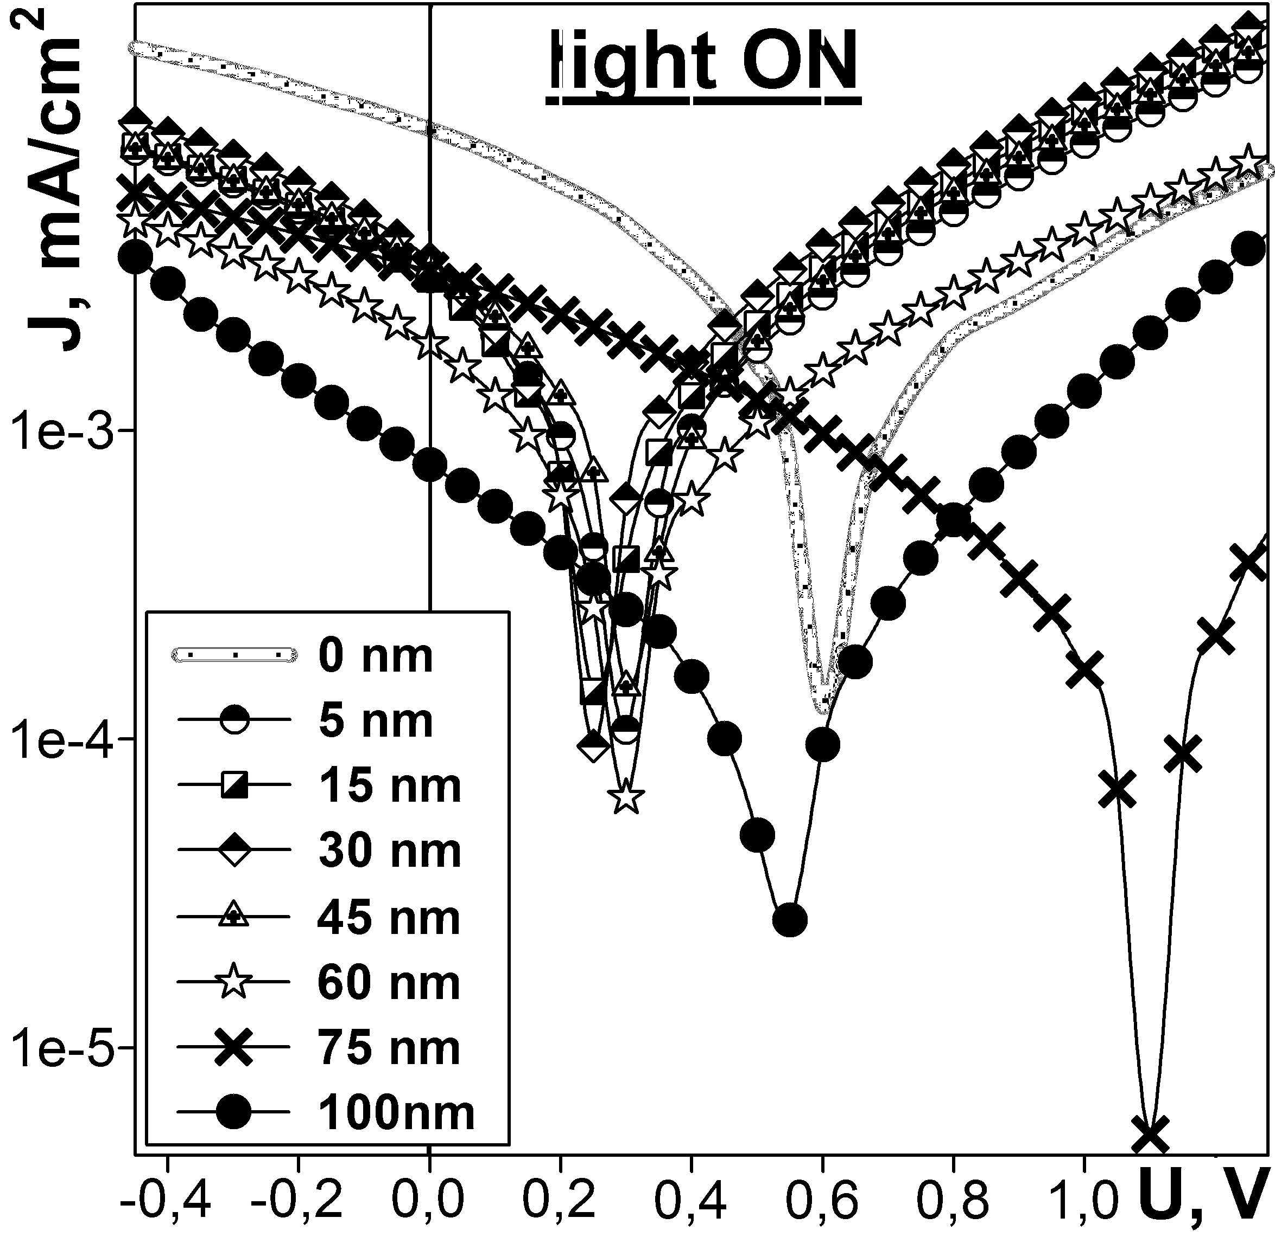
Рис. 1. Зависимость ВАХ структур glass/ITO/NcVO/SubPc(100nm)/Al при освещении от толщины слоя NcVO.
Показано, что из-за особенностей электронного строения, молекулы NcVO образуют вырожденный полупроводник, а проводимость сэндвичей ITO/NcVO/Al нелинейно зависит от толщины. Для интерпретации полученных результатов построены зонные диаграммы для структур ITO/NcVO/SubPc/Al.

Литература
[1] H. Wang, X. Wang, B. Yu, Y. Geng, and D. Yan, Appl Phys Lett 93, 113303 (2008).
[2] K. Cnops, B.P. Rand, D. Cheyns et al., Nature Comm. 5, 3406 (2014).

